
Enero 2011

Proyecto OLPC Vichada

Descripción de la Capacitación a Docentes

Por:
Melissa Henríquez
Coordinadora Pedagógica OLPC

Características del Proyecto
El proyecto OLPC Vichada surge como una de las iniciativas de inversión social de la petrolera BHP Billiton, en el departamento de Vichada, Colombia. Pretende cubrir el 100% de los niños del bloque de influencia de la petrolera:
- 900 niñas y niños de segundo (2°) a quinto (5°) de primaria
- Esta primera fase cubrirá 6 instituciones educativas con una cobertura de 11 sedes principalmente rurales (incluye escuelas en resguardos indígenas)
- 60 Maestros
Objetivos:
Fortalecer la calidad de la educación a través del uso del XO como herramienta educativa dentro y fuera del aula de clase, prestando principal importancia a las competencias de matemáticas y de lenguaje. Adicionalmente, se fortalecerá el componente social, incentivando el uso de la laptop como instrumento para documentar y ayudar a mantener las costumbres y riqueza de la cultura Sikuani.

Características de la Capacitación
Aprovechando la disponibilidad de los profesores al inicio del mes de Enero, se realizó una capacitación inicial en el uso del XO e introducción al modelo pedagógico de OLPC durante 4 días en la ciudad de Cumaribo, Vichada.
Objetivos:
- Desarrollar la capacidad de los docentes en el uso del XO y la implementación de sus herramientas dentro del aula bajo la filosofía del construccionismo.
- Guiar en el proceso de integración curricular mediante el XO.
- Involucrar a los maestros en la metodología de proyectos.
- Desarrollar capacidad en el uso de las actividades de programación disponibles en el XO.

Metodología de trabajo
La capacitación consistió en 3 talleres simultáneos dirigidos por 3 asesores distintos. Cada taller con una duración total de 5 horas divididas en dos sesiones de trabajo. Cada día iniciaba en una plenaria con el total de asistentes (34) y luego se dividían en tres subgrupos de trabajo que rotaban por cada taller.
Talleres | Objetivos
Módulo Integración Curricular  Por Aura Mora | Ofrecer una estructura pedagógica para realizar una integración curricular del XO.
Módulo XO y Herramientas  Por Melissa Henríquez | Conocer las distintas herramientas disponibles en el XO para enriquecer el proceso de enseñanza-aprendizaje.
Módulo Scratch y Programación  Por Jaime Osorio | Conocer la importancia de la programación y la exploración a través de la actividad de Scratch.

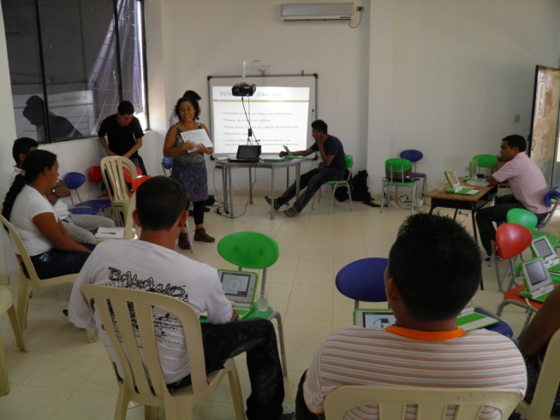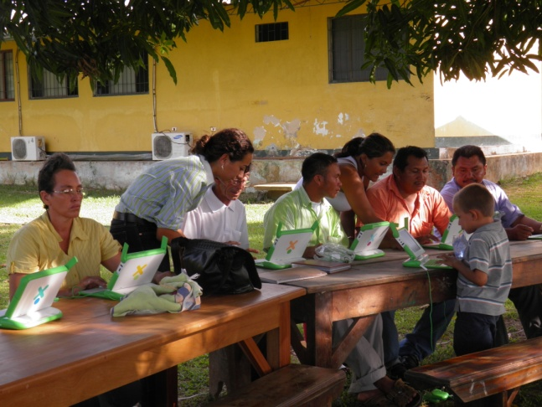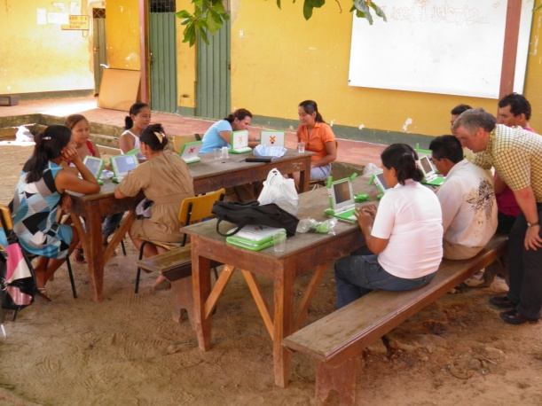
Se trabajó de modo transversal en todos los talleres y plenarias:
- La metodología de aprendizaje basado en proyectos
- La colaboración y el trabajo en equipos
- Trabajar en comprensión y no en memorización

Contenidos de la Capacitación
 | Plenaria
Día 1  Sábado 15 de Enero 2011 | - Presentación del proyecto por representante de la petrolera BHP Billiton  - Generalidades y Principios de OLPC  - Modelo Pedagógico del Proyecto  - Introducción al XO: Ambientes de Sugar, Panel de Control, Actividad de Escribir, Cerrar y Nombrar una actividad
 | Módulo Integración Curricular Sesión #1
- Introducción a los estándares del Ministerio de Educación Nacional de Colombia
- Las múltiples actividades que ofrece Sugar para el desarrollo de competencias
- Ejercicio práctico de relacionar un estándar y con el uso de una actividad de Sugar para desarrollar una competencia específica en lenguaje o matemáticas.
 | Módulo Herramientas XO Sesión #1
- Reabrir una actividad desde Vista Hogar
- El diario
- Actividad Grabar: Tomar fotos, Grabar videos, Grabar audio
- Insertar imágenes, Copiar al portapapeles
- Construir una descripción personal, ya sea con foto y texto, o con un video, o con una grabación de audio. Presentar al grupo.
 | Módulo Scratch y Programación Sesión #1
Se trabajaron los siguientes comandos:
• Mover
• Girar (izquierda y derecha)
• Ir a
• Deslizar
Se trabajó la asimilación de: Que sean los niños los que desarrollan los proyectos, Hacer divertido y significativo el proceso de aprendizaje, Atreverse a explorar y descubrir, Permitir que los niños descubran y les muestren o enseñen a los profesores.

Día 2 Domingo 16 de Enero 2011 | - Aspectos técnicos de la XO  - Desarmado y Rearmado de algunas partes de la máquina
 | Rotación de Subgrupos por Sesión #1 de talleres
 | Módulo Integración Curricular Sesión #2
- Elaboración de un mapa mental usando la actividad Laberinto, en el que relacionar las opciones pedagógicas del XO
- Introducción a la metodología de proyectos
- Formato sencillo para la formulación de los proyectos que desarrollaran durante el último día de la capacitación.
- Introducción al Internet: búsqueda de información en internet y el uso de una cuenta de correo electrónico
 | Módulo Herramientas XO Sesión #2
- Colaboración en redes, Compartir actividades a través de la XO: chat, fotos, texto.
- Recorrido por algunas herramientas básicas de la XO: calculadora, pintar, escribir
- Recorrido por algunos juegos didácticos de la XO: Hablar con Sara, Implode, Dimensiones, Memorizar
- Construye tu propio juego en Memorizar
- Instalar nuevas actividades desde un USB, grabar archivos en el USB
 | Módulo Scratch y Programación Sesión #2
Se trabajaron los siguientes comandos:
- Si tocando
• Por siempre
• Siguiente disfraz
• Rebotar si está tocando un borde
• Importar disfraz, Importar fondo
• Importar fotos tomadas con la XO

 | Plenaria
Día 3  Lunes 17 de Enero 2011 | - Debate sobre expectativas e inquietudes de la implementación del proyecto en Vichada
 | Rotación de Subgrupos por Sesión #2 de talleres

 | Plenaria
Día 4  Martes 18 de Enero 2011 | - Introducción a Robótica: con las Pico Board en Scratch usando Deslizador, sensor de luz y sensor de sonido. De manera adicional con un par de maestros se trabajó medición de distancias usando una bicicleta conectada al sensor de imán y al XO.  - Elaboración de proyectos en grupos: Los maestros formularon y elaboraron sus propios proyectos con el XO.
 | Presentación de proyectos y Cierre de la capacitación

Elaboración de Proyectos
Los maestros aplicaron los conocimientos y habilidades adquiridas durante la capacitación a través de la elaboración de sus propios proyectos con el XO. Se agruparon en pequeños grupos de 3 o 4 miembros, y seleccionaron un tema de interés personal que trabajaron de forma colaborativa. Se les compartió un formato sencillo dentro del taller de Integración Curricular que sirvió para la formulación inicial de sus proyectos y que les guio para el desarrollo y elaboración de los mismos:
- ¿Qué quiere(n) lograr con el proyecto (objetivos)
- ¿Cuál es el producto final que van a obtener?
- ¿Cuáles de las actividades del XO utilizaría(n) para obtener su producto?

Una vez formuladas las ideas y objetivos de los proyectos, cada grupo seleccionó varias actividades del XO para la elaboración de dichos proyectos. La mayoría de los grupos logró integrar media (videos y fotos) con otras actividades trabajadas en los distintos talleres (Laberinto, Scratch, Memorizar, etc.). Los grupos dividieron tareas entre los miembros y cada persona utilizó una actividad distinta que complementaba la de sus compañeros. Por ejemplo: Una persona completaba el formato en actividad Escribir y elaboraba un mapa mental con el tema seleccionado en actividad Laberinto, mientras que sus compañeros grababan videos o fotografías demostrativas, y otros construían una animación en Scratch o un juego en Memorizar.
Los maestros se mostraron comprometidos y entusiasmados con esta metodología de trabajo. Mientras elaboraban sus proyectos, reafirmaron sus conocimientos en el manejo de la XO y se mostraron orgullosos de sus nuevas habilidades adquiridas. Había una actitud muy positiva y de colaboración dentro de los grupos, incluso entre grupos interactuaban y se apoyaban constantemente.

La mayoría de los grupos seleccionaron temas ambientales: reciclaje, prevención de contaminación, calentamiento global, etc. Otros eligieron temas que trabajan dentro del aula con sus alumnos: ubicación espacial, partes de la planta, etapas del crecimiento. Los maestros provenientes de los resguardos indígenas integraron su lengua Sikuani en los proyectos: elaboraron juegos y diccionarios con fotografías y traducciones a Sikuani.

Una vez elaborados los proyectos, cada grupo presentó lo que había elaborado durante el día, explicando el proceso de elaboración del mismo y las experiencias de aprendizaje que esta dinámica les permitió tanto de manera individual como grupal.

Los maestros demostraron que lograron apropiarse de las herramientas disponibles en el XO y además pudieron experimentar de manera vivencial la metodología de aprendizaje en proyectos, lo cual facilitará la transmisión de este tipo de aprendizaje a sus alumnos.

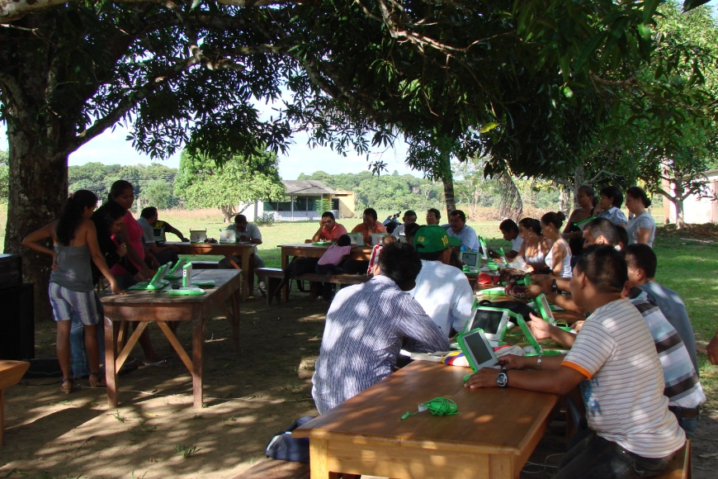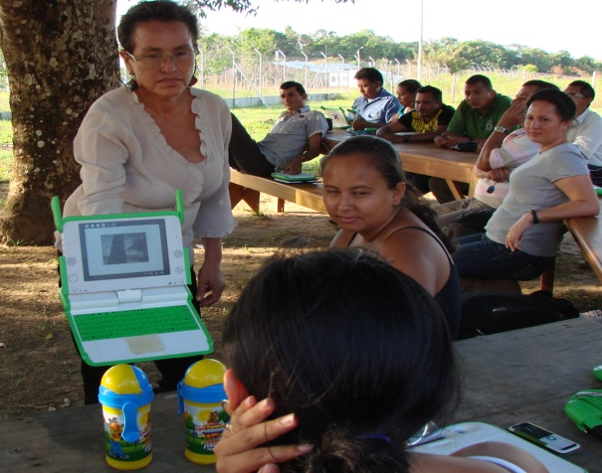
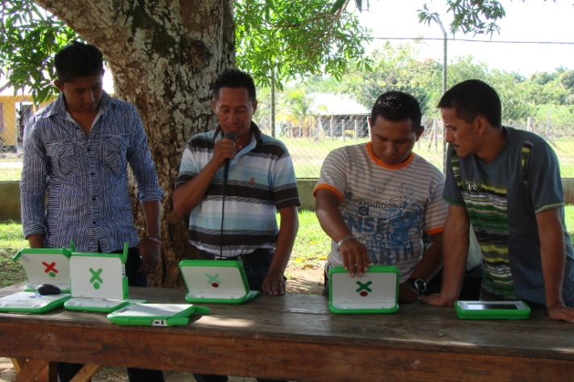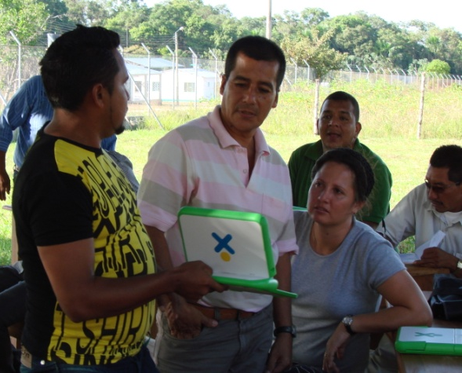

Ejemplos de proyectos
- Proyecto Calentamiento Global:
  - Mapa Conceptual en Actividad Laberinto
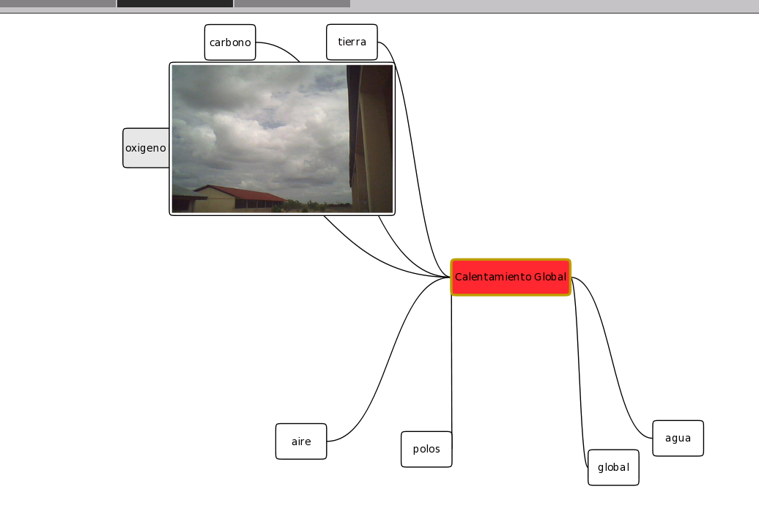

  - Juego en Actividad Memorizar
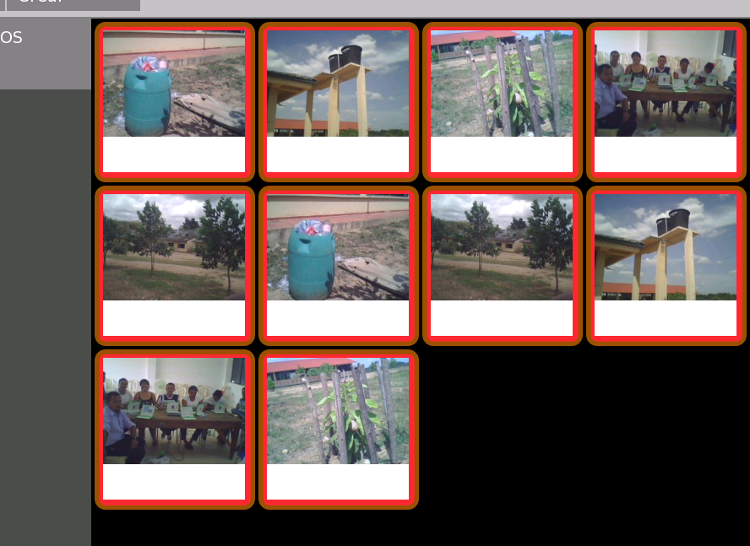
  - Animación en Actividad Scratch
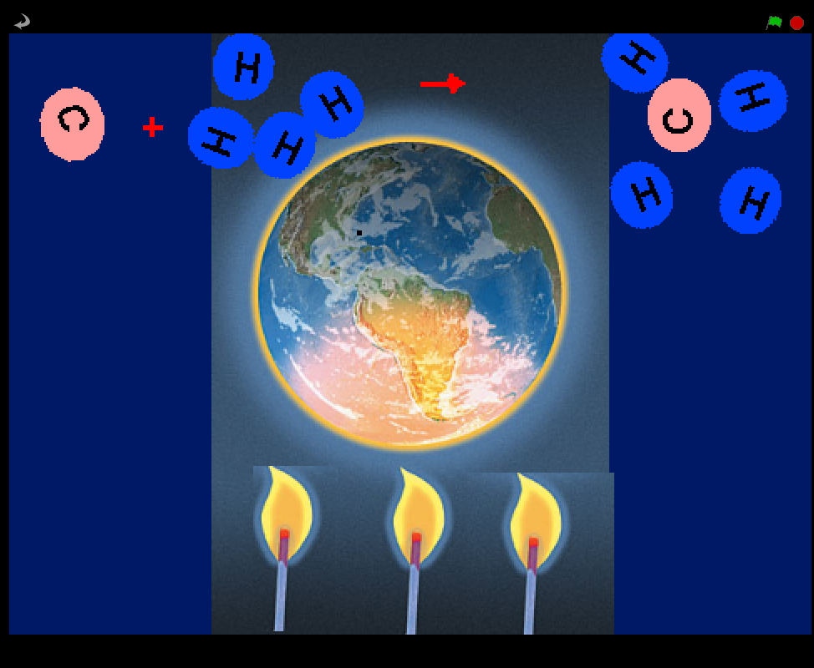
- Proyecto Reutilización de reciclaje para materiales didácticos:
  - Mapa Conceptual en Actividad Laberinto
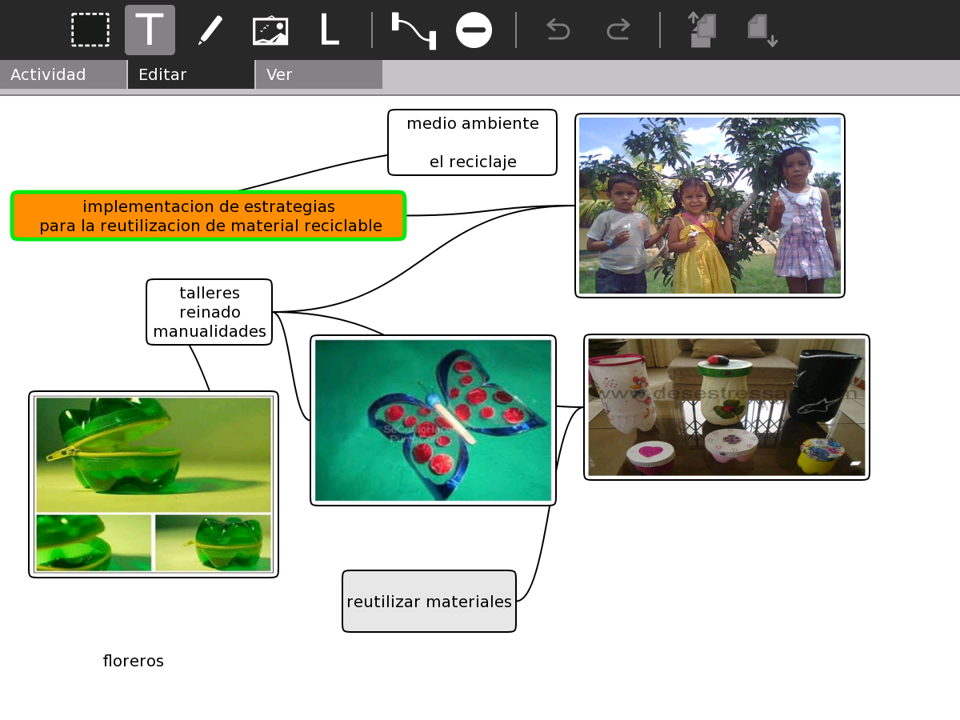
  - Animación en Actividad Scratch
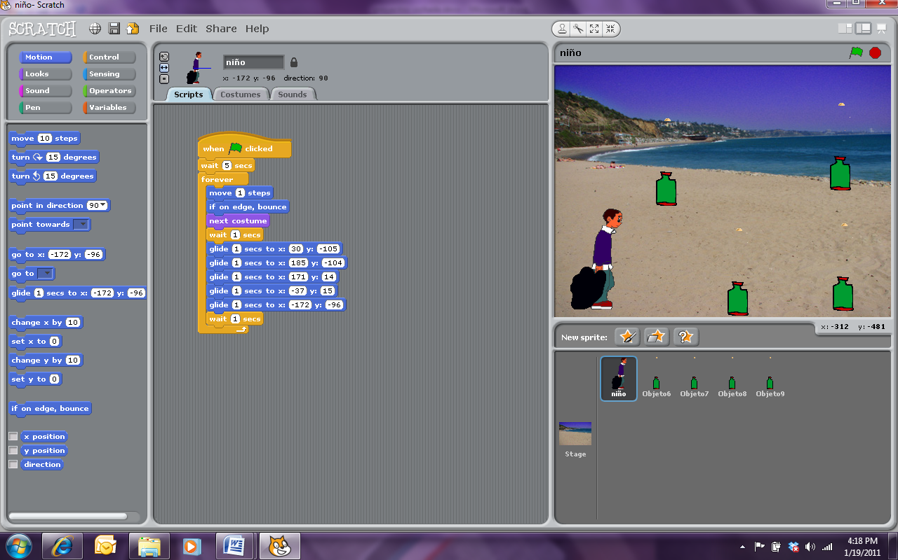

- Proyecto diccionario Sikuani en Actividad de Memorizar
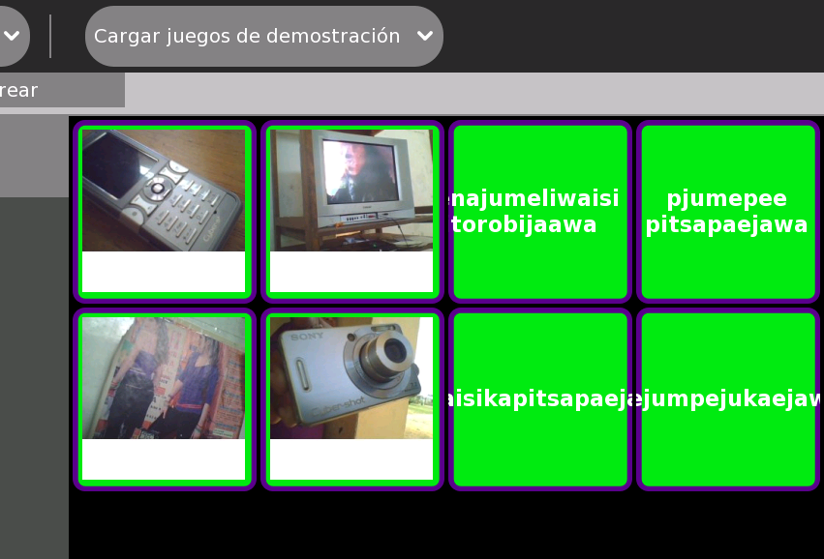

Logros de la capacitación
- Los maestros se mostraron muy motivados y dispuestos a aprender y a explorar la maquina.
- Buen clima de colaboración entre los maestros. Sobre todo durante los trabajos en equipos y la elaboración de proyectos, se repartieron las tareas y compartieron conocimientos entre ellos.
- Hubo buena acogida de los profesores indígenas, los cuales se integraron a otros grupos de profesores eliminando el aislamiento.
- Buena planificación, conceptualización y elaboración de los proyectos.
- Indígenas no rechazaron la máquina sino que vieron que pueden integrarla a su cultura.
- Vivieron la colaboración entre ellos, por lo que están convencidos de que el modelo 1:1 facilita el trabajo en equipos.
- Identificaron que es fácil para los niños explorar el XO y aprender con él.
- Integraron la mayoría de actividades posibles en la elaboración de los proyectos, no se limitaron a una.
- Demostraron una actitud positiva frente al proyecto OLPC.

